Допрос обвиняемого
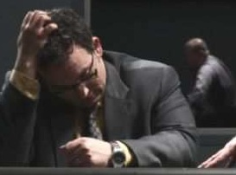
устанавливается
- адрес и планировка помещения
- с помощью каких средств похищенные вещи были перенесены, упакованы и т.д.

- когда, где, кому, что допрашиваемый реализовал из похищенного
- разбирается ли он в предметах антиквариата, религиозного культа, драгоценных металлах и камнях
- при каких обстоятельствах, когда и где произошло знакомство с соучастниками преступления, скупщиками, посредниками и др.
- все ли соучастники преступления знали о готовящемся хищении
- какая часть похищенного была обещана каждому из них
- на какую сумму было реализовано похищенное, сколько получил обвиняемый
- каковы признаки похищенных предметов (размеры, вид, сюжет, композиция)
- кто и где определил их ценность, чтобы выгодно реализовать
- имелись ли на похищенных предметах пояснительные надписи, даты, пробы металла
- кому из знакомых были показаны похищенные вещи, кто и как их оценил, приобрел или предложил услуги в сбыте

